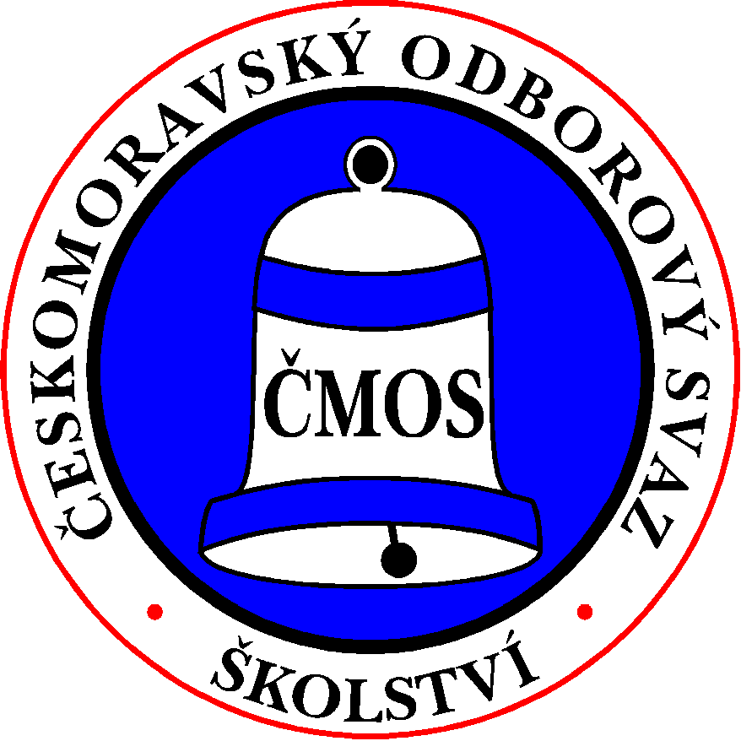
ČESKOMORAVSKÝ ODBOROVÝ SVAZ PRACOVNÍKŮ ŠKOLSTVÍ

Senovážné náměstí 23, 110 00 Praha 1
____________________________________________________________________________________

členům Předsednictva ČMOS PŠ
předsedkyně RK ČMOS PŠ
TŠ
____________________________________________________________________________________
Vaše č.j. Naše č.j. Vyřizuje V Praze dne
Faflíková 17. 1. 2023

POZVÁNKA

na 24. schůzi Předsednictva ČMOS PŠ,
která se uskuteční
v pátek 27. ledna 2023
hybridní formou
na Senovážném nám. 23, Praha 1
zasedací místnost 356 b, 3. patro

Zahájení jednání v 9:30 hodin

Návrh programu 24. schůze:

1) Schválení programu jednání.
2) Volba ověřovatele zápisu.
3) Kontrola zápisu z 23. schůze P ČMOS PŠ.
4) Zápis z jednání RK ČMOS PŠ ze dne 19. 1. 2023
5) Aktuální informace.
6) IX. sjezd ČMOS PŠ – plnění harmonogramu příprav:
- návrh konečného znění Stanov, FŘ a Programu
- problematika ČMKOS
- návrh na ocenění funkcionářů v rámci slavnostního programu sjezdu
- návrh zahraničních a domácích hostů sjezdu
7) Návrh elektronického evidenčního listu (příloha č. 3.1a OŘ) pro informační systém
Rotunda.
8) Různé - petice Za tarifní platy ve školství
- datové schránky
- elektronická pošta na centrálu (změna poštovního serveru)
9) Materiály pro informaci.

S pozdravem
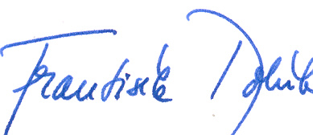
Mgr. František Dobšík
předseda ČMOS PŠ

